Симонов Пётр Акимович
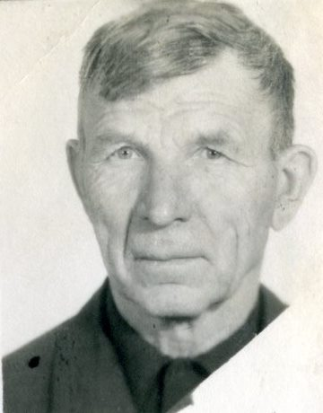
Из рассказа Симонова Пётра Акимовича. Родился 3 июня 1913 года в селе Березовка. Отец был природный пахарь и Пётр работал вместе с ним. До войны работал трактористом. В 1935 году был призван в армию по специальному набору строить город Комсомольск на Амуре. Служба была тяжёлая, первое время жили в палатках . Но люди не поддавались, покоряли тайгу. В 1937 году возвращался домой. На перегоне между станцией Улан-Уде и станцией Зима случилось крушение поезда, эшелон упал под откос. По счастью Пётр остался жив. В 1939 году и был взят в Татищевские лагеря в полковую школу, откуда попал на Дальний Восток ст.Оловянная, где воевали с японцами. Были там недолго. В конце ноября того же года вернулся домой и уже 6 декабря 1939 года был взят на Финскую войну 173 мотодивизии 213 автобат. Дивизия шла по заливам на Хельсинки, снег был глубокий , поэтому машины (полуторки) приходилось всю дорогу толкать. Позже освобождал Бессарабию город Первомайск. Были там в лагере, проходили учения. Выехали однажды на Бессарабскую границу, а там уже наведены понтонные мосты. С пехотой вместе переправились на другую сторону. Встретили их румынские солдаты, но сдались без боя. Сдали им оружие. Вместе с ними продвигались на Кишинёв. Возле Кишинёва остановились в лесочке, где собирали трофеи после румынов. Свозили их на кладбище. Заметили, что каждый вечер кого-то хоронили. Заподозрили неладное. Особый отдел решил проверить могилы. В гробах оказалось золото и драгоценности. С Бессарабии демобилизовался глубокой осенью. В ноябре 1940 года вернулся домой. 22 июня 1941 года началась Великая Отечественная война, снова ушёл воевать. 23 июня на своей машине отправился в Саратов. От Саратова двинулись на фронт. Принимал участие при взятии Орла, Варшавы, Познани. Служил ефрейтором в 61-й Армии 239-м батальоне вначале на полуторке, потом на американской машине Студебекер, которая была оборудована для перевозки раненых, покрыта брезентом. На передовую возил снаряды, пулемётные гнёзда, продукты, назад - раненых.
В Латвии под Шауляем был ранен. Дошёл до Берлина.
Имеет награды: за победу над Германией (9 мая 1945г), за освобождение Варшавы, юбилейные- 30 лет победы над Германией, 60 и 70 лет Вооружённых сил СССР.
Вернулся с войны в 1946 году, работал в совхозе Жерновский водителем, пожарным. На пенсию ушёл в мае 1973 года.

